Разъяснения по непрограммируемым калькуляторам
Во время выполнения экзаменационных работ по физике, химии и географии разрешается пользоваться непрограммируемыми калькуляторами. При этом указанные калькуляторы должны обеспечивать арифметические вычисления (сложение, вычитание, умножение, деление, извлечение корня) и вычисление тригонометрических функций (sin, cos, tg, ctg, arcsin, arcos, arctg).
Простейший непрограммируемый калькулятор имеет кнопки включения, выключения, обнуления результатов на экране, кнопки памяти последних действий (являются стандартными и не запоминают ничего, кроме результата произведенного действия), кнопки четырех арифметических действий (сложение, вычитание, умножение, деление), кнопку извлечения квадратного корня, кнопку смены знака, кнопку «равно», кнопки, содержащие цифры и знак «точка» (рис. 1).
Калькуляторы, позволяющие вычислять тригонометрические функции, возводить числа в произвольную степень, набирать сложные арифметические выражения и вычислять их значения одним нажатием на кнопку "равно", также не относятся к классу программируемых. Их память предназначена только для хранения результатов выполненных действий и, в некоторых случаях, для хранения набранного арифметического выражения. Примеры программируемых калькуляторов представлены на рисунке 2 и 3.
Конструктивные особенности калькуляторов должны исключать возможность получения экзаменующимися дополнительной, непредусмотренной условиями проведения экзамена информации: калькуляторы не должны предоставлять возможность сохранения в своей памяти баз данных экзаменационных заданий и их решений, а также любой другой информации, знание которой прямо или косвенно проверяется на экзамене. Отсутствие у калькулятора полноценной буквенной клавиатуры и возможностей программирования является косвенным подтверждением отсутствия у него значительной памяти для хранения данных; калькуляторы не должны предоставлять экзаменующемуся возможности получения извне какой бы то ни было информации во время сдачи экзамена. Их коммуникационные возможности не должны допускать беспроводного обмена информацией с любыми внешними источниками.
Предварительно необходимо довести до сведения участников ЕГЭ, что всё приносимое оборудование передается организатору в аудитории для просмотра. В случае несоответствия принесенного экзаменующимся оборудования вышеуказанным требованиям организатор имеет право не выдавать это оборудование, а возвратить его только после завершения экзамена.
В случае проведения на конкурсной основе закупок калькуляторов для оснащения ими пунктов проведения экзаменов рекомендуем обратить внимание на следующее:
- свойства калькуляторов конкретной модели должны быть подтверждены документально соответствующим сертификатом и разрешением (рекомендацией) к использованию в сфере образования, выданном уполномоченной в этом организацией;
- калькуляторы должны иметь гарантии завода изготовителя и систему технической поддержки.

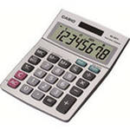

Рисунок 1. Пример непрограммируемого калькулятора

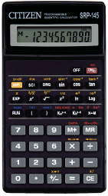
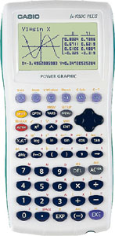
Рисунок 2. Пример программируемого калькулятора

Рисунок 3. Пример программируемого калькулятора

